МІНІСТЕРСТВО ОСВІТИ І НАУКИ УКРАЇНИ
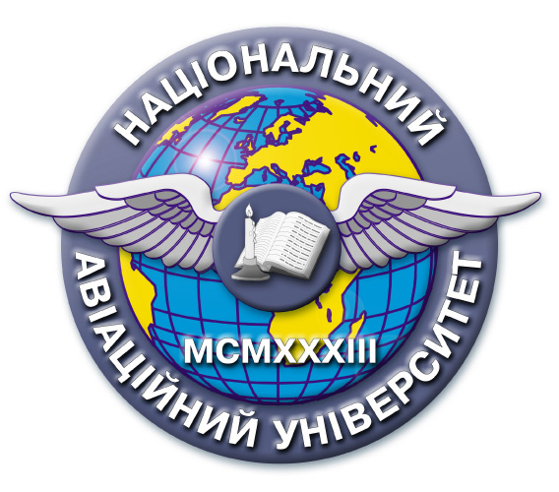 | 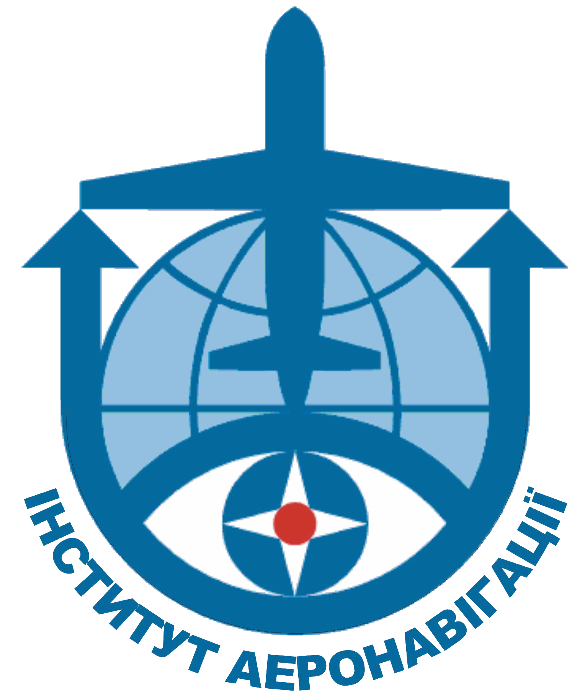
 | 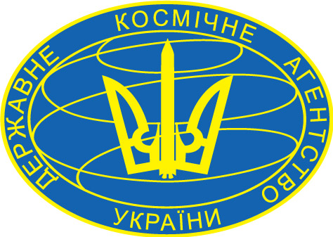

НАЦІОНАЛЬНИЙ АВІАЦІЙНИЙ УНІВЕРСИТЕТ
НАВЧАЛЬНО-НАУКОВИЙ ІНСТИТУТ АЕРОНАВІГАЦІЇ

ДЕРЖАВНЕ ПІДПРИЄМСТВО ОБСЛУГОВУВАННЯ ПОВІТРЯНОГО РУХУ УКРАЇНИ

ДЕРЖАВНЕ КОСМІЧНЕ АГЕНТСТВО УКРАЇНИ

НАУКОВО-ТЕХНІЧНА КОНФЕРЕНЦІЯ

«Проблеми розвитку глобальної системи зв’язку, навігації, спостереження та організації повітряного руху CNS/ATM»
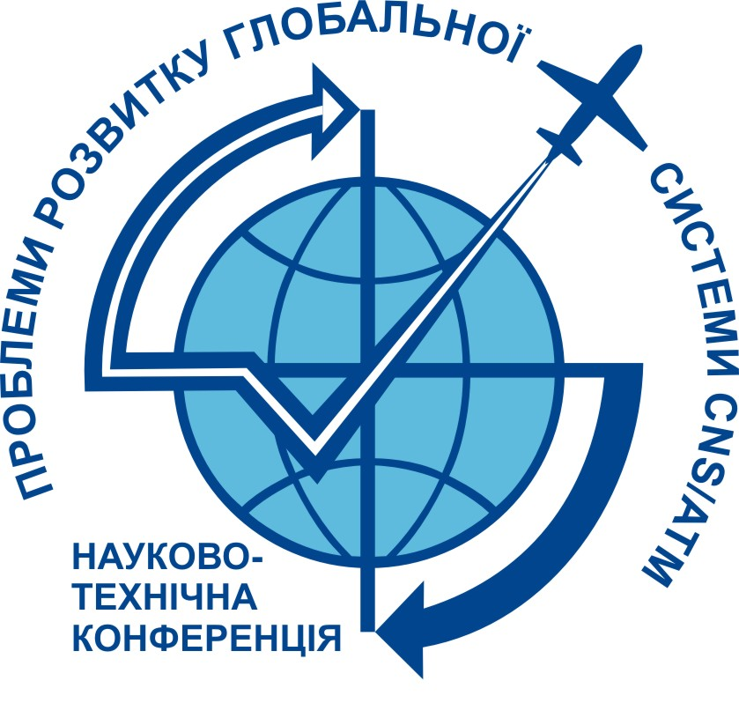

21– 23 листопада 2016 р.

м. Київ

Запрошуємо прийняти участь у роботі науково-технічної конференції «Проблеми розвитку глобальної системи зв’язку, навігації, спостереження та організації повітряного руху CNS/ATM», що проходитиме 21-23 листопада 2016 року на базі Навчально-наукового інституту Аеронавігації Національного авіаційного університету
http://www.ian.nau.edu.ua
E-mail: ksm-na@ukr.net

Бажаючих взяти участь у роботі конференції просимо зареєструватися за посиланням: https://docs.google.com/forms/d/1MzIzXfXhQ78YpgqJGKQPEHeDxK1KJNw4YxTD8AdWAJ4 Для включення доповідей до програми конференції необхідно до 01 жовтня 2016 року надіслати тези доповідей.
За бажанням автори можуть подати наукові статті за тематикою доповідей на конференції, які будуть рекомендовані до публікації в одному з фахових видань НАУ за додаткову оплату.

На конференції будуть працювати такі секції:
№  п/п | Назва секції | Секретар відповідної секції  (телефон, адреса  електронної пошти)
 | Організація та обслуговування повітряного руху | Лазоренко Віталій Андрійович  тел. (044) 406-75-59  E-mail: vitalii.lazorenko@gmail.com
 | Дистанційно пілотовані авіаційні системи | Шмельова Тетяна Федорівна  тел. (044) 406-72-44  E-mail: shmelova@ukr.net
 | Комп’ютеризовані телекомунікаційні системи та мережі | Лавриненко Олександр Юрійович  тел. (050) 949-71-50  E-mail: tks@nau.edu.ua
 | Системи аеронавігаційного обслуговування | Погурельський Олексій Сергійович  тел. (044) 406-78-26  E-mail: pogurelskiy@gmail.com
 | Системи спостереження та обробки даних | Заліський Максим Юрійович  Тел. (044) 406-74-79,  (063) 681-93-28  E-mail: maximus2812@ukr.net
 | Сучасні технології в системах авіоніки | Клочан Арсен Євгенійович  Тел. (044) 497-80-08  E-mail:varsenchuk@mail.ru
 | Аерокосмічні системи управління | Абрамович Олена Олександрівна  Тел. (067) 892-11-42  E-mail: abramovich-e-a@ukr.net
 | Радіоелектронні пристрої та системи | Азнакаєв Емір Геннадійович  Тел. (044) 406-71-30  E-mail: aznakayev@nau.edu.ua

Оргкомітет конференції

Голова:
Чепіженко Валерій Іванович, директор Навчально-наукового інституту Аеронавігації Національного авіаційного університету, доктор технічних наук, старший науковий співробітник;

Заступники Голови:
Бабейчук Дмитро Георгійович, директор Державного підприємства обслуговування повітряного руху України, кандидат технічних наук;
Сабадош Любомир Юрійович, голова Державного космічного агентства України;
Креденцар Світлана Максимівна, заступник директора Навчально-наукового інституту Аеронавігації з науково-методичної роботи, кандидат технічних наук, доцент.

Секретар:
Абакумова Анастасія Олександрівна, асистент кафедри телекомунікаційних систем.

